 | 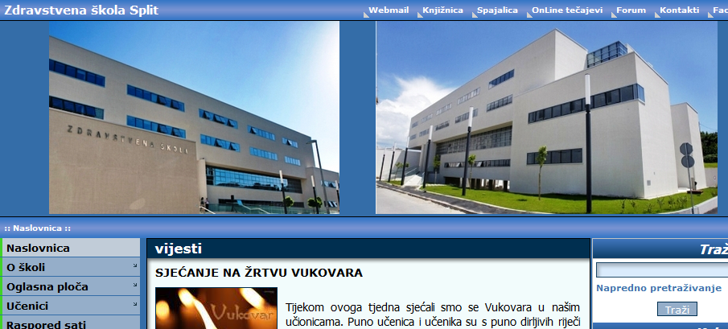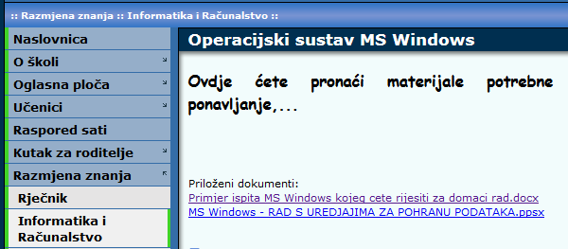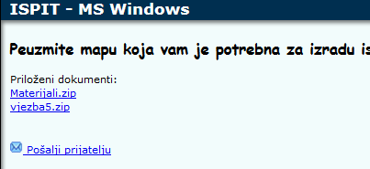
 | Preuzmite sa stranice škole mapu Materijali.zip Kopirajte je na radnu površinu. Zatim kreirajte mapu ISPIT na radnoj površini.
 | Premjestite u nju mapu Materijali.
2 | Unutar mape Materijali napravite slijedeću strukturu podmapa:  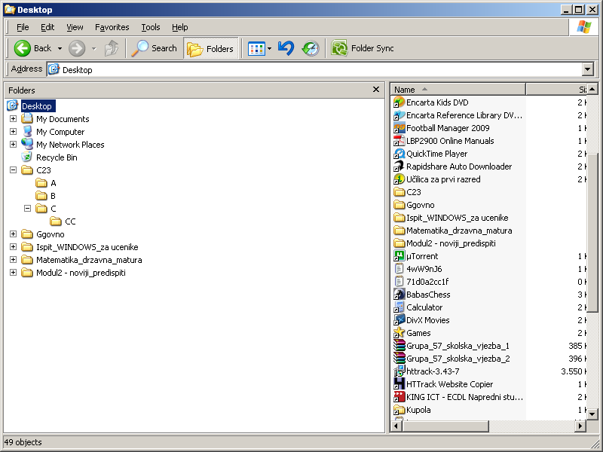
1 | Pokrenite program MS Word te na vrhu dokumenta napišite svoje osobno Ime i Prezime kao i Razred kojeg pohađate.
1 | Spremite taj dokument u mapu ISPIT pod nazivom Prva provjera znanja.
2 | Koji operacijski sustav ima računalo za kojim trenutno radite?  Sadržaj ekrana (sliku prozora iz kojeg iščitavate informaciju o tome) zalijepite kao odgovor na ovo pitanje ispod postojećeg teksta (u novi red, ispod svog imena) u dokumentu Prva provjera znanja. Također i svoj odgovor upišite u istu datoteku odmah ispod zaljepljene slike i spremite promjene.
1 | Pomoću funkcije Help (Pomoć) potražite opis pojma "WINDOWS TASK MANAGER", kopirajte ga u datoteku Prva provjera znanja. (koristite se navodnicima)
1 | U mapi Materijali otvorite datoteku Jesen.txt. Tekst "Stigla je jesen." promijenite u tekst "Stigla je zima.". Spremite datoteku pod istim imenom i na istom mjestu (Jesen.txt u mapi Materijali).
2 | Sortirajte sadržaj mape Materijali prema vrsti dokumenta. Sadržaj ekrana (sliku sortiranih datoteka) zalijepite kao odgovor na ovo pitanje ispod postojećeg teksta u dokumentu Prva provjera znanja. i odgovorite koliko u njoj ima wordovih datoteka.
1 | Pronađite pet najstarijih datoteka u mapi Materijali i označite ih.
1 | Sadržaj ekrana (sliku 5 najstarijih i označenih datoteka) zalijepite kao odgovor na ovo pitanje ispod postojećeg teksta u dokumentu Prva provjera znanja. (Ako je potrebno, smanjite sliku tako da vam stane na stranicu.)
1 | Dvije najstarije pronađene datoteke premjestite u mapu Za otpis.
1 | U mapi Materijali potražite datoteku leptir i preimenujte je u leptir.jpg.
2 | Otvorite podmapu Materijali u vašoj ispitnoj mapi Ispit. Pretraživanjem (Search) pronađite koliko se komprimiranih datoteka (ZIP) nalazi u mapi Materijali i njezinim podmapama.
1 | Sadržaj ekrana (sliku popisa pronađenih ZIP datoteka) zalijepite kao odgovor na ovo pitanje ispod postojeće slike u dokumentu Prva provjera znanja. (Ako je potrebno, smanjite sliku tako da stane na ovu stranicu.). Ispod nje napišite i rezultat prebrojavanja.

 | 1 | Stvorite prečac za sliku Ivica iz mape Materijali u podmapu Damir.
 | 1 | Premjestite datoteke Dizalo.xls, Info4.xls i Uzorak.xls iz podmape Materijali u mapu ISPIT.
 | 1 | Izbriši datoteku Info4.xls iz mape ISPIT.
 | 1 | Prebrojite (ne prstićima, ručno) sve datoteke i podmape u mapi ISPIT. Sadržaj ekrana (sliku prebrojavanja svih datoteka) zalijepite kao odgovor na ovo pitanje (ispod postojećeg teksta) u dokumentu Prva provjera znanja. Napišite ispod slike dobiveni rezultat prebrojavanja.
 | 4 | Postavite zaštitu ekrana (Screen Saver) na računalu, tako da se uključuje nakon 16 minuta neaktivnosti ulaznih uređaja i da prikazuje tekst tvoje osobno ime i prezime, razred  Sadržaj ekrana (sliku postavki koje ste upravo podesili u Screen Saver-u) zalijepite kao odgovor na ovo pitanje na kraju dokumenta Prva provjera znanja.  Zatim pokrenite Screen Saver i sliku vašeg imena koje šeta ekranom, također zalijepite na kraju dokumenta Prva provjera znanja .
Pospremite promjene i zatvorite dokument. Mapu ISPIT preimenujte u:
ISPIT,PREZIME,IME,RAZRED
 | 1 | Koja od datoteka koje predstavljaju slijedeće ikone zauzima najmanje prostora na disku?  
 | 1 | Što od navedenog nije format za datoteku (zaokruži cijeli odgovor)?  - WAV  - XLS  - GIFF  - PPTX
 | 1 | Čemu služi Print Screen?  - Za spremanje postavki upravljačkog sustava o monitoru  - Za 'hvatanje' slike trenutnog prikaza na zaslonu i smještanje u međuspremnik  - Za pretragu sustava pomoću kojega se mogu tražiti objekti, najčešće slike  - Za prikaz teksta na zaslonu
 | 1 | Pomoću kojeg tipkovnog prečaca kreiramo novu mapu?  - Ctrl+X  - Ctrl+Shift+N  - Ctrl+C  - Ctrl+Tab+N
 | 1 | Pomoću upravitelja zadataka ne možemo (zaokruži cijeli odgovor):  - Deinstalirati programe  - Ispisati dokument  - Isključiti aplikaciju koja ne reagira  - Podesiti opcije rada na računalu za osobe oštećena zdravlja
 |  | Ukupno 30 boda
 |  | Preuzmite sa stranice škole mapu Materijali.zip Kopirajte je na radnu površinu. Zatim kreirajte mapu ISPIT na radnoj površini.
 |  | Premjestite u nju mapu Materijali.
1 |  | Što se od spomenutog ne može učiniti pomoću Task managera?.  - napisati tekst  - zamjeniti uloge lijeve i desne tipke miša  - isključiti računalo  - isključiti aplikaciju koja ne reagira
1 |  | Čemu služi program Windows Explorer?  - Za stvaranje mapa  - Za obradu teksta  - Za pretraživanje interneta  - Za postavljanje slika na radni stol
1 |  | Koja od slijedećih ikona predstavlja mapu (folder)?  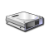
1 |  | Kojega je tipa datoteka čije je ime tekst.jpg (zaokruži odgovor)?  - Tekstualna  - Slikovna  - Izvršna  - Video
1 |  | Što radimo naredbom Log Off?  - Gasimo računalo  - Odjavljujemo se kao korisnik  - Ponovno pokrećemo računalo  - Provjeravamo rad cijelog sustava
1 |  | Pokrenite program MS Word te na vrhu dokumenta napišite svoje osobno Ime i Prezime kao i Razred kojeg pohađate.
1 |  | Spremite taj dokument u mapu ISPIT pod nazivom Prva provjera znanja.
2 |  | Isključite prikaz sata na taskbaru. Taj postupak isključivanja zalijepite kao odgovor na ovaj zadatak u dokument Prva provjera znanja.
1 |  | Sadržaj ekrana (sliku radne površine sa skrivenim satom) zalijepite također, kao odgovor na ovo pitanje u dokument Prva provjera znanja.
2 |  | Kako se zove i kojom brzinom radi procesor kojeg ima računalo za kojim trenutno radite?  Sadržaj ekrana (sliku prozora iz kojeg iščitavate informaciju o tome) zalijepite kao odgovor na ovo pitanje ispod postojećeg teksta (u novi red, ispod svog imena) u dokumentu Prva provjera znanja. Također i svoj odgovor upišite u istu datoteku odmah ispod zaljepljene slike i spremite promjene.
1 |  | Pomoću funkcije Help (Pomoć) potražite informaciju o pražnjenju koša za smeće (Empty the Recycle Bin). Kopirajte opis dva koraka potrebna za pražnjenje koša kao vaš odgovor u datoteku Prva provjera znanja.
2 |  | Otvorite podmapu Materijali u vašoj ispitnoj mapi ISPIT. Pretraživanjem (Search) potražite sve datoteke čije ime započinje sa slovima test unutar mape Materijali (uključujući i podmape).
1 |  | Sadržaj ekrana (sliku popisa pronađenih datoteka) zalijepite kao odgovor na ovo pitanje (ispod postojećeg teksta) u dokumentu Prva provjera znanja. Ispod nje napišite i rezultat prebrojavanja.
2 |  | Opcijom Search pronađite sve datoteke s ekstenzijom JPG u mapi Materijali. Sadržaj ekrana (sliku popisa pronađenih datoteka) zalijepite kao odgovor na ovo pitanje (ispod postojećeg teksta) u dokumentu Prva provjera znanja. Spremite promjene.
2 |  | U mapi Materijali sortirajte datoteke po veličini, od najveće prema najmanjoj. Označite istovremeno najveću datoteku i datoteku Marko.doc.
1 |  | Sadržaj ekrana (sliku mape Materijali, na kojoj se vidi da su označene dvije datoteke iz prethodnog zadatka) zalijepite kao odgovor na ovo pitanje (ispod postojećeg teksta) u dokument Prva provjera znanja. Spremite promjenu.
1 |  | U mapi Materijali potražite datoteku Ivica.jpg, preimenujte je u Marica.jpg
1 |  | Zaštitite ju od promjena (promjenite joj atribut u Read-only).
2 |  | Unutar mape Materijali napravite slijedeću strukturu podmapa:  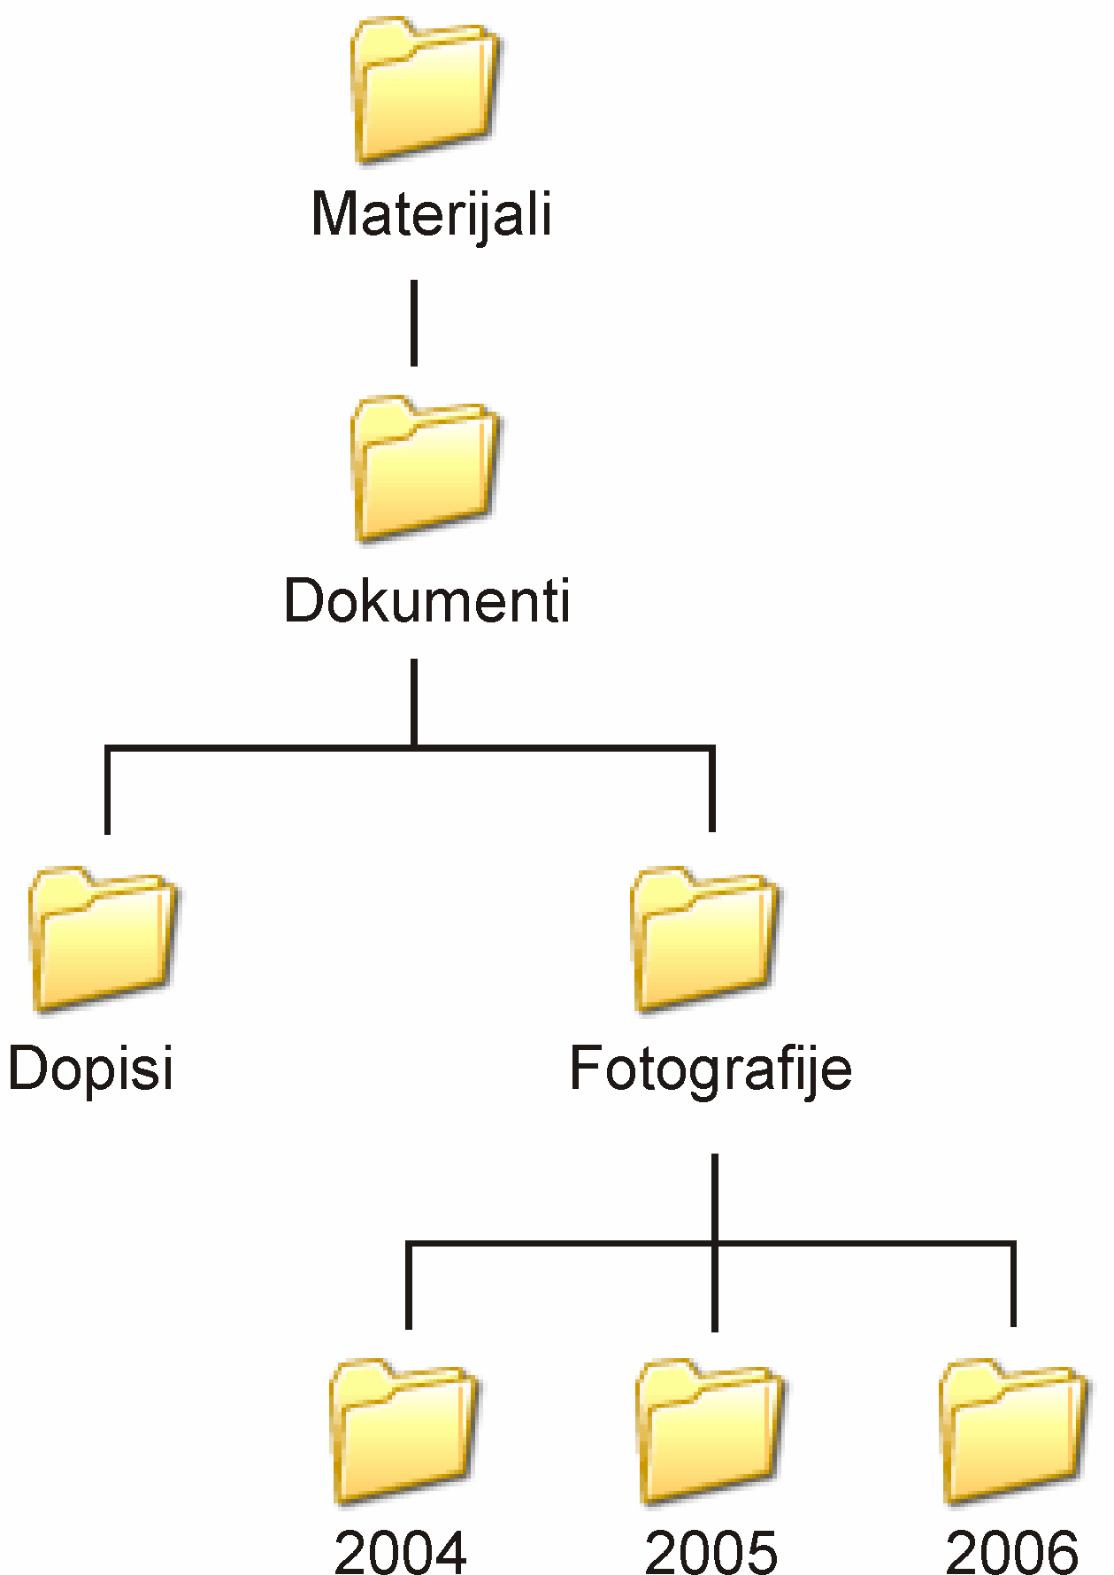
1 |  | Premjestite datoteku obavijest.doc iz mape Materijali u podmapu dopisi.
1 |  | Kopirajte datoteku more.bmp iz mape Materijali u podmapu 2005.
1 |  | Premjestite datoteku podnesak.doc iz mape Za otpis u mapu 2006.
2 |  | Prebrojite (ne prstićima, ručno) sve datoteke i podmape u mapi ISPIT, rezultat napišite na kraju dokumenta Prva provjera znanja. Sadržaj ekrana (sliku prebrojavanja svih datoteka) zalijepite kao odgovor na ovo pitanje (ispod postojećeg teksta) u dokumentu Prva provjera znanja  Pospremite promjene i zatvorite dokument. Mapu ISPIT preimenujte u:  ISPIT,PREZIME,IME,RAZRED
 |  | Ukupno 30 boda

